Tugas Dan Soal-Soal Semester Genap 2019-2020

Mata Diklat : Pekerjaan Dasar Teknik Otomotif
Kompetensi Keahlian : Teknik Kendaraan Ringan
Kelas : X
Guru : M Faruk Abdilah

- Salah satu nama bagian dari avometer adalah.. kecuali
- Scala
- Knop
- Ring
- Selektor
- Pointer
- Berikut ini adalah pengukuran yang mampu dilakukan dengan baik menggunakan jangka sorong , kecuali …
- Mengukur kedalaman
- Mengukur tingkat / step
- Mengukur diameter dalam
- Mengukur kerataan / kedataran
- Mengukur ketebalan

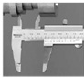
Gambar tersebut menunjukan fungsi jangka sorong untuk pengukuran …
  - Dimensi dalam
  - Kedalaman
  - Dimensi luar
  - Tingkat / step
  - ketingihan
- Berikut ini merupakan macam macam jangka sorong jika dilihat dari bentuknya , Kecuali …
  - Jangka sorong dengan rahang ukur
  - Jangka sorong dengan rahang ukur dan lidah ukur
  - Jangka sorong dengan rahang ukur dan thimble
  - Jangka sorong dengan rahang ukur , lidah ukur , dan ekor

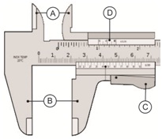

Bagian jangka sorong yang disebut dengan inside jaws ditunjukan dengan huruf …
  - A
  - B
  - C
  - D
  - E

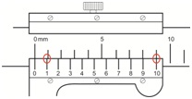

Berdasarkan gambar , maka dapat diketahui ketelitian dari jangka sorong tersebut adalah …
  - 0,02 mm
  - 0,05 mm
  - 0,5 mm
  - 0,1 mm
  - 001mm

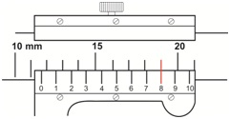

Berapakah hasil pembacaan dari jangka sorong tersebut ?
  - 10,2 mm
  - 11 mm
  - 11,8 mm
  - 12 mm
  - 13 mm

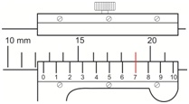

Hasil pembacaan jangka sorong tersebut adalah …
  - 12, 7 mm
  - 15, 45 mm
  - 15, 7 mm
  - 16 mm
  - 17 mm

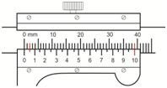

Berdasarkan gambar , maka dapat diketahui keteliatian jangka sorong tersebut adalah …
  - 0,01 mm
  - 0,02 mm
  - 0,5 mm
  - 0,5 mm
  - 0,11mm

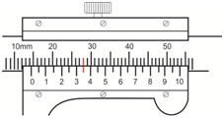

Berapakah hasil pembacaan dari skala jangka sorong tersebut …
- 14, 28 mm
- 14, 35 mm
- 28, 28 mm
- 28, 35 mm
- 28,45 mm

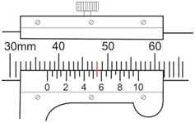

Hasil pengukuran dari jangka sorong tersebut adalah …
  - 32,48 mm
  - 32,55 mm
  - 37,48 mm
  - 37,55 mm
  - 37,56 mm

- Berikut ini merupakan system pembacaan jangka sorong yang umum, kecuali …
- System analog dengan garis garis berskala
- System elektrik dengan penunjuk angka digital
- System pembacaan dengan jam ukur
- System penunjukan dengan model koordinat

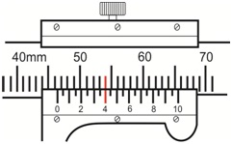

Dimensi yang terbaca pada jangka sorong tersebut adalah …
  - 44,4 mm
  - 44,6 mm
  - 46,4 mm
  - 54,4 mm
  - 55,45 mm

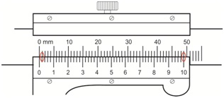

Berdasarkan gambar pada skala jangka sorong tersebut , dapat diketahui ketelitiannya adalah …
  - 0,01 mm
  - 0,02 mm
  - 0,05 mm
  - 0,5 mm
  - 0.10 mm

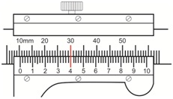

Hasil pengukuran yang ditunjukan oleh jangan sorong tersebut adalah …
  - 10,3 mm
  - 10,4 mm
  - 17,4 mm
  - 30,4 mm
  - 30.7 mm

- Berikut ini adalah nama lain dalam menyebut jangka sorong ,kecuali ..
- Schuifmatt
- Mistar ingsut
- Mistar sorong
- Straight gauge
- Cylinder gauge
- Kebengkokan suatu porors dapat di ukur dengan alat ukur
- Mikrometer
- Avometer
- Roll meter
- Dial gauge
- Cylinder gauge
- Bagian cylinder gauge yang menyentuh bendah kerja adalah
- Jarum pengukur
- Spidel
- Washer
- Ring
- Anvil
- Celah kerengan platina dapat di ukur dengan
- Gauge
- Fuller
- Fuse
- Faper
- Tester
- Techometer berfungsi untuk mengukur
- Putaran mesin
- Jarak tempuh kendaraan
- Kecepatan Mesin
- Loncatan api pada busi
- Waktu pencahayaan
- Batas daerah pengukuran pada alat ukur multitester untuk skala pengukuran tegangan AC volt adalah
- 25 – 500
- 25 – 1000
- 0 – 500
- 0 – 1000
- 500 – 1000
- Siapa yang di lindungi oleh UU no 1 Th 1970 adalah:
- Pimpinan
- Masyarakat di sekitar perusahaan
- Perusahaan
- Karyawan yang meninggal
- Istri dan anak karyawan
- Apa saa yang menyebabkan terjadinya kecelakaan….kecuali
- Kelupaan
- Manusia
- Peralatan
- Bahan bakul
- Lingkungan kerja
- Penyebab dasar terjadinya kecelakaan kerja adalah…kecuali
- Stress
- Kurang keahlian
- Kurang bersih
- Motivasi kurang layak
- Kemampuan fisik tidak layak
- Perbuatan tak aman yang menyebabkan terjadinya kecelakaan kerja adalah kecuali:
- Serius dalam bekerja
- Pakai alat rusak
- Pemuatan tak layak
- Gagal mengamankan
- Operasi tanpa otoritas
- Bagaimana ketentuan toilet karyawan…….kecuali
- Kakus harus terbuat dari bahab yang kuat
- Kakur harus luas
- Kakus harus di bersihkan
- Kakus harus terpisah antara laki dan perempuan
- Kakus tidak boleh berhubungan langsung dengan tempat kerja
- Penyebab tekanan kompresi mesin bososr adalah….kecuali
- Packing rusak
- Lemahnya cicin piston
- Busi rusak
- Ring piston macet
- Klep tidak menutup dengan sempurna
- Di bawah ini yang termasuk alat ukur listrik adalah… kecuali
- Avometer
- Timing ligh tester
- Bateray tester
- Fulle
- Hydrmeter
- Di bawah ini ukuaran yang terdapat pada fuller adalah…
- 0.1 mm
0,2 mm
- 0.4 mm
- 0.11 mm
- 0.12 mm
- Cara merawat alat ukur yang benar adalah…. kecuali
- Menyimpan peralatan di lemari yang tetutup
- Di taruh posisi berdiri
- Jangan sampi jatuh
- Penggunaan harus sesuai prosedur
- Penepatan alat tidak boeh menumpuk

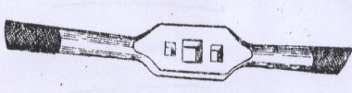

- Gambar di atas adalah alat yang di gunakan untuk
- Membuat Mur
- Membuat baut
- Membuat sambungan
- Mengeraskan benda
- Mengendorkan benda
- Fungsi kikir pelat adalah
- Mengikir bidang besar
- Mengikir bidang rata
- Mengikir lubang
- Mengikir bidang lengkung
- Mengkir alur pasak
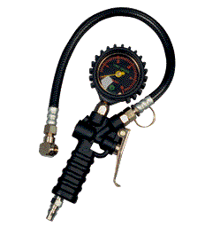
- Nama alat di atas adalah
- Car gauge
- Air gauge
- Tire gauge
- Cylinder gauge
- Ply gauge
- Ada 2 model kunci torsi adalah……..
- Model jarum dan ulir
- Model klik dan pas
- Model pas dan ulir
- Model ples dan men
- Model jarum dan Klik
- Pada gambar di bawah ini menunjukan hasil ukuran…
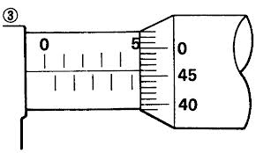
- 4.96 mm
- 4.95 mm
- 4.94 mm
- 4.98 mm
- 4.99 mm
- Jika air masa jenis air accu dalam keadaan sangat baik di tunjukan dengan warna…..
- kuning
- hijau
- Biru
- merah
- coklat
- Gigi daun gergaji pemasangan yang benar adalah menghadap………..
- Ke belakang
- Ke samping kanan
- Ke atas
- Ke samping kiri
- Ke depan
- Salah satu model teachometer adalah
- Tachometer manual
- Tachometer otmatis
- Tachometer mekanis
- Tachometer riil
- Tachometer putar
- Bagian komponen dari dial gauge adalah…... kecuali
- Skala luar
- Skala dalam
- Batang
- Spidel
- Jarum
- Di bawah ini bagian bagian dari konstruksi mikrometer adalah
- Rahang atas
- Ekor
- Ratchet stop
- Chircip
- catem
- Alat yang mengukur kekencangan baut dan mur adalah
- Kunci torsi / kunci momen
- Kunci pas
- Kunci ring
- Kunci inggris
- Kunci sok
- Volt meter berfungsi untuk………..
- Untuk memeriksa arus baterai
- Untuk memeriksa tahanan baterai
- Untuk memeriksa kapasitas udara
- Untuk memeriksa teganga baterai
- Untuk memeriksa massa jenis air baterai
- Kalau kita ingin mengetahui ukuran kepala baut yaitu dengan cara…
- Menggunakan pengaris
- Menggunakan tang
- Menggunakan palu
- Menggunakan kunci
- Untuk membuat ulir dalam pada benda kerja harusdi ………….
- Di gergaji
- Di Kikir
- Di bersihkan
- Di bor
- Di gerinda
- Volt Alat yang berfungsi utuk melepas dan memasang kelengkapan klep adalah
- Valve spring compressor
- Valve adjusting wrench
- Pin driver
- Clutch center holder
- Flywheel holder
- Sebelum benda kerja di bor benda kerja harus di beri ……
- Di lumasi
- Di pukul
- Di penitik
- Di gergaji
- Di solder
- Pada gambar di bawah ini menunjukan angka…..
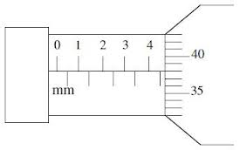
- 4.90 mm
- 4.89 mm
- 4.88 mm
- 4,87 mm
- 4.86 mm
- Di bawah ini adalah cara merawat palu …….kecuali
- Penggunaan palu harus sesuai dengan fungsinya
- Selesai pemakaian harus di bersihkan
- Di larang mengerinda permukaaan palu kecuali ada kelainan
- Setiap selesai di gunakan di beri oli
- Selesai pemakaian di kembalikan ke tempat semula
- Bahan untuk membuat penitik adalah
- Besi
- Aluminium
- Baja
- Perak
- Besi cor

- Pada gambar di bawah ini menunjukan angka….
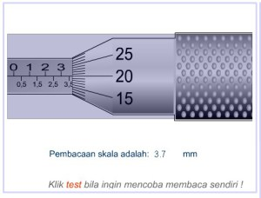
- 3.75 mm
- 3.74 mm
- 3.73 mm
- 3,72 mm
- 3.70 mm

